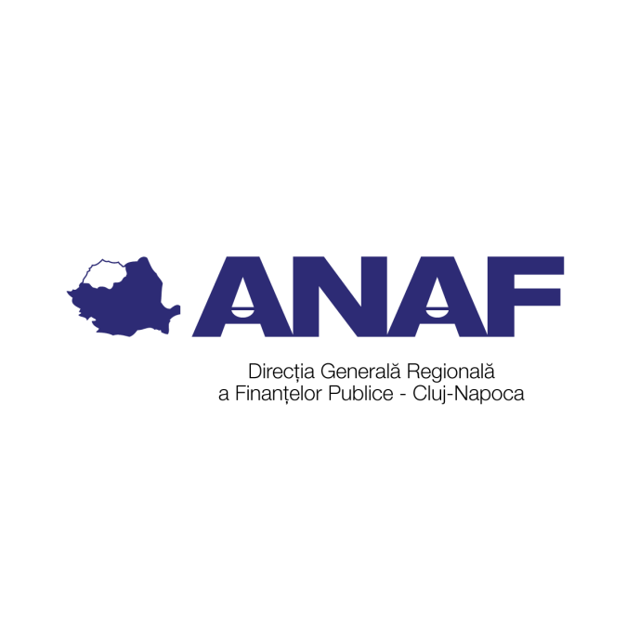

MINISTERUL FINANȚELOR
Agenția Națională de Administrare Fiscală
Direcția Generală Regională a Finanțelor Publice Cluj-Napoca

În conformitate cu art. 15, alin. (1), lit. i) din Legea nr. 361/2022 privind protecția avertizorilor în interes public

DECLARAȚIE

Prin prezenta, subsemnata / subsemnatul NUME și PRENUME, CNP _____________, cu domiciliul în __________________________________________________, respectiv cu următoarele date de contact: e-mail _________________ / adresă de corespondență ____________________ / telefon ___________________, în calitate de avertizor în interes public și pentru a beneficia de protecția privind răspunderea pentru încălcarea confidențialității, respectiv de măsurile reparatorii, conform Legii nr. 361/2022 privind protecția avertizorilor în interes public, declar faptul că întrunesc următoarele condiții, astfel:

І

- Mă încadrez în categoriile de persoane prevăzute la articolul 2 din Legea nr. 361/2022 privind protecția avertizorilor în interes public și am obținut informațiile referitoare la încălcări ale legii, prevăzute expres în Anexa nr. 2, într-un context profesional.
- Am avut motive întemeiate să cred că informaţiile referitoare la încălcările raportate erau adevărate la momentul raportării şi că respectivele informaţii intrau în domeniul de aplicare al Legii nr. 361/2022 privind protecția avertizorilor în interes public, respectiv că raportarea și/sau divulgarea a fost necesară pentru dezvăluirea unei încălcări ale legii.
- Am efectuat o raportare internă, o raportare externă sau o divulgare publică.
De asemenea, înțeleg faptul că, obligația de a păstra confidențialitatea se realizează în condițiile prevăzute expres în curpinsul articolului 8 din Legea nr. 361/2022 privind protecția avertizorilor în interes public, astfel:
- Persoana desemnată să soluţioneze raportarea are obligaţia de a nu dezvălui identitatea avertizorului în interes public şi nici informaţiile care ar permite identificarea directă sau indirectă a acestuia, cu excepţia situaţiei în care are consimţământul expres al acestuia.
- Prin excepţie de la prevederile alin. (1), identitatea avertizorului în interes public şi orice altă informaţie prevăzută la alin. (1) pot fi divulgate numai în cazul în care acest lucru este o obligaţie impusă de lege, cu respectarea condiţiilor şi a limitelor prevăzute de aceasta.
- În cazul prevăzut la alin. (2), avertizorul în interes public este informat anterior, în scris, cu privire la divulgarea identităţii şi a motivelor divulgării datelor confidenţiale în cauză. Obligaţia nu există în cazul în care informarea ar periclita investigaţiile sau procedurile judiciare.
- Informaţiile din cuprinsul raportărilor care constituie secrete comerciale nu pot fi utilizate sau divulgate în alte scopuri decât cele necesare soluţionării raportării.
- Obligaţia de a păstra confidenţialitatea nu există în cazul în care avertizorul în interes public a dezvăluit în mod intenţionat identitatea sa în contextul unei divulgări publice.
- Obligaţia de a păstra confidenţialitatea se menţine şi în cazul în care raportarea ajunge din eroare la o altă persoană din cadrul autorităţii, instituţiei publice, oricărei alte persoane juridice de drept public, precum şi din cadrul persoanelor juridice de drept privat alta decât persoana desemnată. În acest caz, raportarea este înaintată, de îndată, persoanei desemnate.

Mai mult, înțeleg faptul că, pentru a beneficia de măsurile reparatorii prevăzute în cuprinsul Capitolului VI1 din Legea nr. 361/2022 privind protecția avertizorilor în interes public – Măsuri de protecție, măsuri de spirjin și măsuri reparatorii – trebuie să îndeplinesc cumulativ condițiile de la punctul I al prezentei, precum și condiția ca represaliile să fie consecința raportării efectuate.
Suplimentar, înțeleg faptul că, dispozițiile art. 1, alin. (4) 2 și alin. (5)3 din Legea nr. 361/2022 privind protecția avertizorilor în interes public rămân aplicabile.

DATA SEMNĂTURA

1 Măsurile prevăzute de prezentul capitol se aplică şi:
a) facilitatorilor;
b) persoanelor terţe care au legături cu avertizorul în interes public şi care ar putea să sufere represalii într-un context profesional, cum ar fi colegi sau rude ale acestuia;
c) persoanelor juridice deţinute de către avertizorul în interes public sau pentru care avertizorul în interes public lucrează sau cu care are alte tipuri de legături într-un context profesional;
d) avertizorului în interes public care, în mod anonim, a raportat sau a divulgat public informaţii referitoare la încălcări, dar este ulterior identificat şi suferă represalii;
e) avertizorului în interes public care efectuează raportări către instituţiile, organele, oficiile sau agenţiile competente ale Uniunii Europene.
2 Prezenta lege nu se aplică raportărilor privind încălcări ale normelor în materie de achiziţii publice în domeniile apărării şi securităţii naţionale, în cazul în care acestea intră sub incidenţa art. 346 din Tratatul privind funcţionarea Uniunii Europene.
3 Prezenta lege nu aduce atingere dispoziţiilor privind:
a) protecţia informaţiilor clasificate;
b) secretul profesional al avocatului;
c) confidenţialitatea informaţiilor medicale;
d) caracterul secret al deliberărilor judiciare;
e) normele de procedură penală.

